Instituto Politécnico Nacional

Centro Interdisciplinario de Ciencias de la Salud

Apoyo a las Actividades Académico-Administrativas

**IV. Tratamiento de sistema de conductos radiculares**

**4.2.1 Materiales**

Completa la oración con la respuesta correcta y resuelve la sopa de letras.

1. Se recomienda que el calibre para una adecuada visualización en la radiografía sea con un diámetro superior a 15 mm ____________
2. Debe de permitir la visualización completa del órgano dentario a tratar desde la porción coronal hasta el ápice __________
3. Es un instrumento utilizado para medir la longitud de las limas de endodoncia, así como puntas de papel y de gutapercha _________
4. Es un aparato utilizado para analizar radiografías ____________
5. 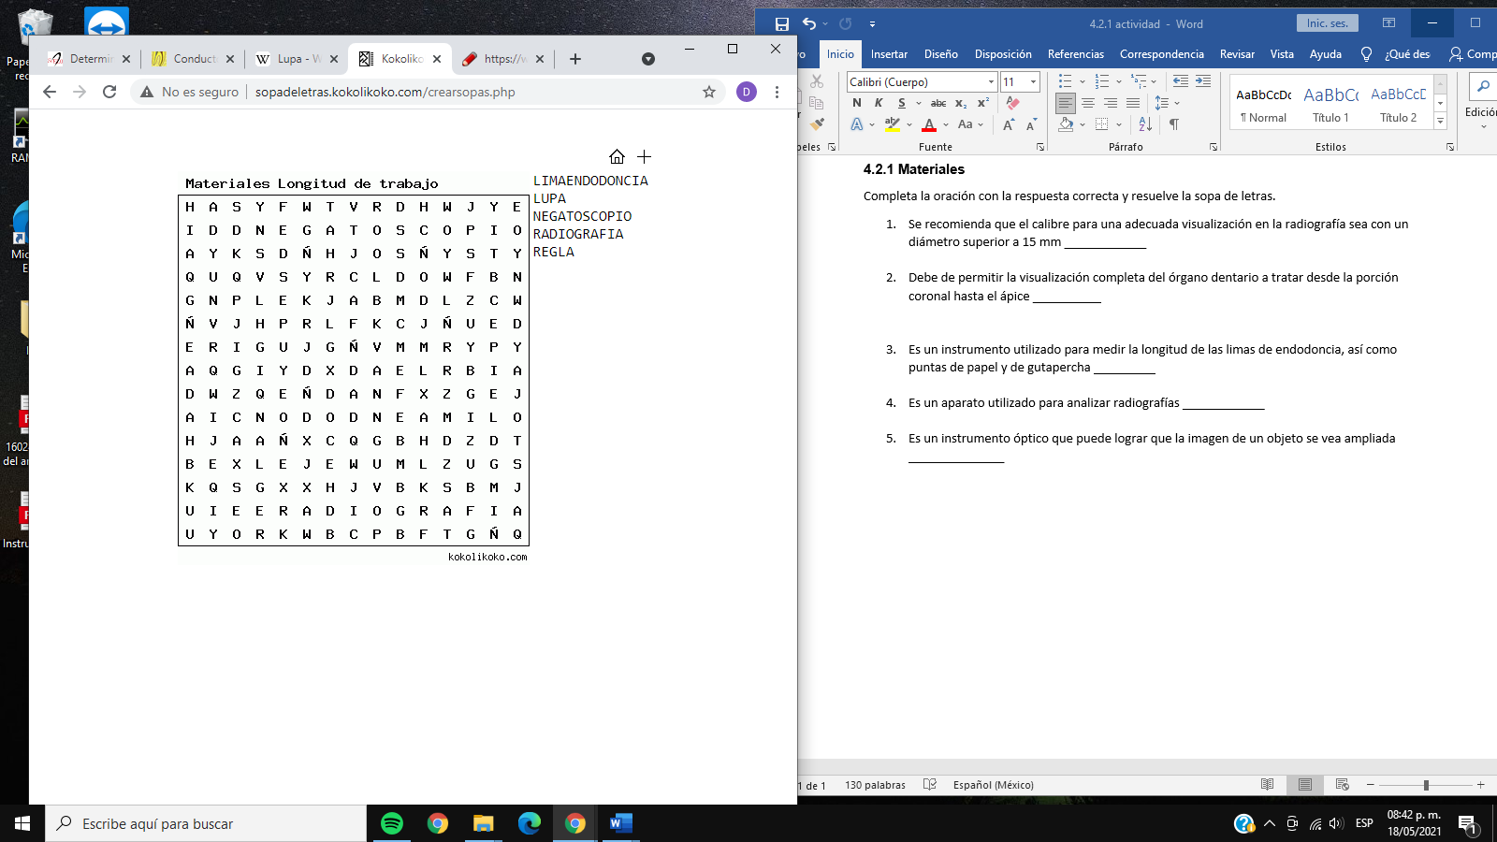Es un instrumento óptico que puede lograr que la imagen de un objeto se vea ampliada ______________